Это интересно

Интересные факты о фруктах
Вкус многих фруктов знаком нам еще с детства. У каждого из нас есть свои предпочтения. Персики, яблоки, груши, виноград, хурма, лимон, дыни, мандарины знакомы нам и по внешнему виду, и по вкусу. Интересные факты о фруктах могут перевернуть ваше понимание данного лакомства.
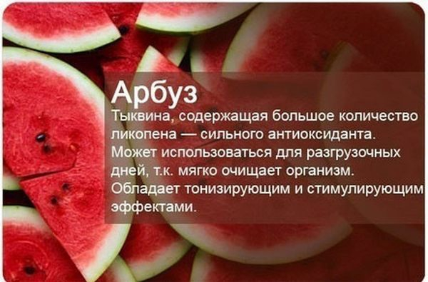
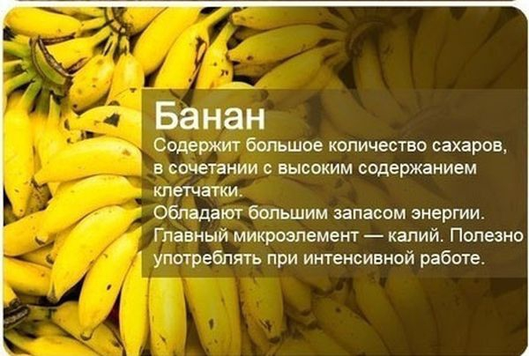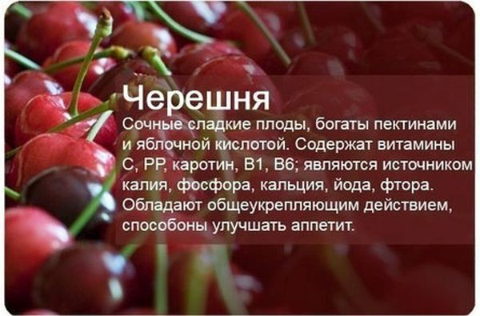
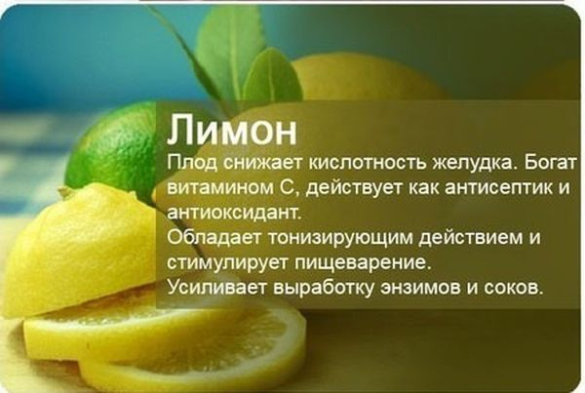

Яблоки начали выращивать в 6500 году до н.э

Яблоки плавают в воде, потому что на 25% состоят из воздуха.
Яблоня может давать до 400 яблок в год.
На Земле более 7 000 различных типов яблок, выращенных в разных уголках планеты.
Кадык имеет еще название "яблочко", по ассоциации, что это запретный плод, застрявший у Адама в горле. У женщин его нет
Кожура яблока содержит в себе намного больше полезных веществ, чем в мякоти.
.
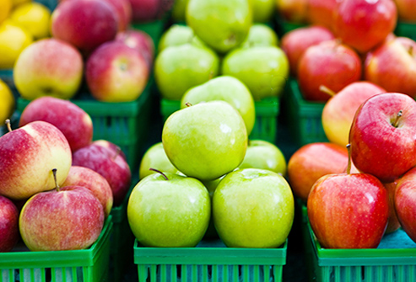
Яблоко является отличным освежающим тоником для жирной кожи. Это отличное средство против морщин, потрескавшейся кожи, зуда и воспалений.
Чтоб взбодриться необязательно пить кофе, можно скушать яблоко. Сахар, который содержится в яблоке не уступает в этих свойствах кофеину в кофе.
Яблоки являются хорошим источником клетчатки и витамина С, а когда-нибудь чувствовали сладкий запах когда откусите один кусочек? Яблоки, груши, вишни и сливы — это лишь некоторые из фруктов, которые приходят родственниками деревьев семейства розы. Попробуйте использовать сушенные кусочки яблока для создания душистого «Попурри» — от франц. pot-pourri — смешанное блюдо, всякая всячина.

Ананас – это тропическая разновидность фруктов. Некоторые специалисты утверждают, что фрукт помогает той нации, где зародилось его происхождение. Например, яблоко выращено в России, поэтому именно для россиян этот фрукт очень полезный, а для других народов нации, просто обычный фрукт. Но это еще не доказано. Так что пройдёмся по полезным свойствам ананаса.
- Помогает для тех людей, которые хотят похудеть
- Имеет множество витаминов.
- При употреблении этого продукта падает давление, что хорошо для гипертоников.
Ананасы содержат фермент, способствующий расщеплению жиров.
Ананасом изначально называли сосновые шишки. Когда западные мореходы впервые увидели сам фрукт, то они назвали его ананас, потому что он был похож на шишку.
Вы можете ускорить созревание ананаса, поставив его "вверх ногам" (на конец с листьями).
Ананасы это ягоды, как черника и клубника . 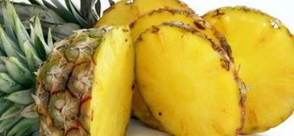
Некоторые садоводы утверждают, что банан был первым плодом на Земле.
Поскольку бананы легко усваиваются и питательны, они первые фрукты для младенцев.
Бананы могут вызвать аллергию у некоторых людей, которые чувствительны к латексу.
Банан на самом деле не плод, а трава.
Бананы создают антацидный эффект в организме. Так что, если Вы страдаете от изжоги попробуйте скушать банан. Он успокоит изжогу.
Бананы созреют быстрее (в течение ночи), если положить их в коричневый пакет из крафт бумаги вместе с помидором или яблоком.
Бананы созревают круглый год. 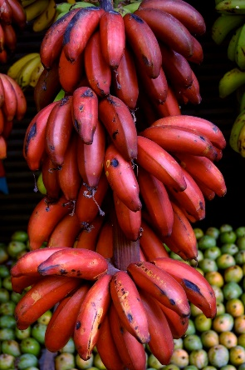
В Индии для того, чтобы спускать корабли было легче, слип натирают бананами. При чем, для спуска одного корабля понадобится 20 000 штук бананов.
Родина банана находится не в Африке, не в «банановых республиках» Южной и Центральной Америки, а в Юго-Восточной Азии, на островах Малайского архипелага. Именно оттуда бананы в XVI веке были завезены в Америку.
Торговцы бананами пользуются специальной цветовой шкалой для определения зрелости фрукта. Состоит она из семи возможных оттенков. Отгружают, как правило, бананы 1 оттенка, в крупные магазины привозят фрукты 2 и 3 оттенков, где они дозревают. Самыми популярными среди покупателей являются бананы 5 и 6 оттенков, т.е. желтые с зеленым хвостиком и целиком желтые. Бананы 7 оттенка крапчатые, с мелкими черно-коричневыми пятнышками
Внутренней поверхностью банановой кожуры можно качественно отполировать кожаную обувь и столовое серебро.
В отличие от бананов, виноград дает урожай только один раз в год. 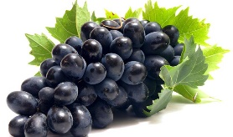
Сок зрелого винограда – хорошее средство для лечения мигрени. Его следует принимать рано утром, не смешивая с водой.
Светлый и белый виноградный сок пополняет содержание железа в организме и предотвращает усталость. Употребление виноградного сока также обеспечивает человека мгновенной энергией. Кроме того, антиоксиданты, присутствующие в винограде, стимулируют иммунную систему. Однако темный виноградный сок, напротив, не пополняет организм железом, а снижает его уровень.
.Прием всего 100 мг сухого спиртового экстракта из виноградных семян уже через два часа снижал содержание холестерина в клетках на 70%. Так было доказано, что виноградные фитоэсрогены мешают клеткам накапливать холестерин. Поэтому виноградная косточка может стать основой будущих препаратов.
Темно-красный сок винограда (например, "Конкорд"), помогает предотвратить рак молочной железы. Значительное уменьшение размера опухоли молочной железы было отмечено у лабораторных крыс после того, как их поили виноградным соком.
Около 71% винограда используется для производства вина, 27% в качестве свежих фруктов и 2% идет на изюм.
Изюм — сушеный виноград. Он содержит много сахара.
Исследования показывают, что желающим сбросить вес, виноград противопоказан. Он не разрушает жиры и содержит много сахара.
Виноград, если его положить в микроволновую печь, взорвется.

Новая Зеландия занимает второе место в мире по выращиванию киви. Туда этот фрукт был завезен в начале прошлого века из Китая, поэтому изначально местные жители называли его «китайский крыжовник». 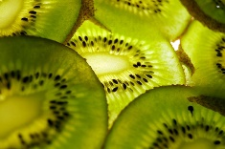
В 50-х гг. новозеландцы стали выращивать фрукт на экспорт под торговой маркой Kiwifruit в честь символа страны – птички киви. Поскольку Kiwifruit является зарегистрированной маркой, в других странах этот фрукт стали называть просто киви.
В киви, в отличии от цитрусовых, самое большое количество витамина С
Интересные факты о вишне. 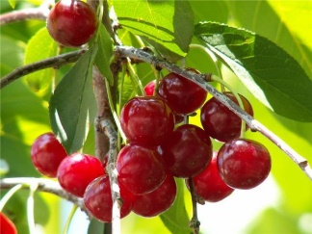
- Она стабилизирует работу сердечнососудистой системы. Укрепляет сон, делая его более спокойным. Успокаивает расстроенную нервную систему, улучшает настроение и жизненный тонус.
- Улучшает аппетит, при этом ускоряя обмен веществ и помогая расщеплению жиров. Пектины, содержащиеся в вишне, выводят токсины и шлаки.
- Способствует снижению боли в мускулах при тяжёлых физических нагрузках, снимает усталость.
- Укрепляет капилляры, помогает при тромбозе вен. Улучшает зрение.
- Имеет противовоспалительные свойства, благодаря содержанию группы фитонцидов. Очищает печень. Помогает при артритах и артрозах.

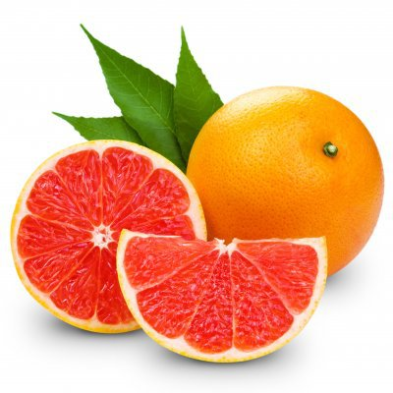
В соке грейпфрута содержатся фуранокумарины – вещества, которые увеличивают концентрацию активных веществ лекарственных препаратов. Это может привести к негативным последствиям, вызванным передозировкой лекарства. Особенно внимательными должны быть люди, принимающие антигистаминные, антиаритмические, противокашлевые, гиполипидемические лекарственные средства. Такой нежелательный побочный эффект наблюдается при приеме с грейпфрутовым соком более четырех десятков препаратов. Именно поэтому сок из грейпфрута не рекомендуют употреблять вместе с лекарствами.

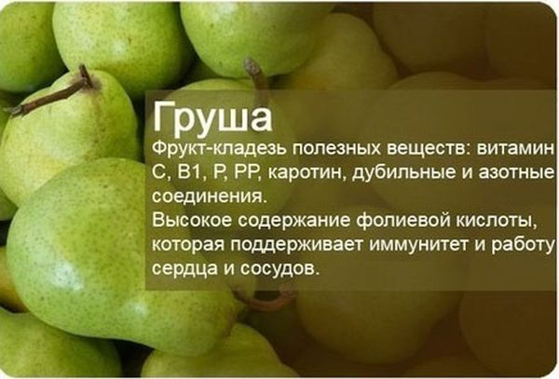
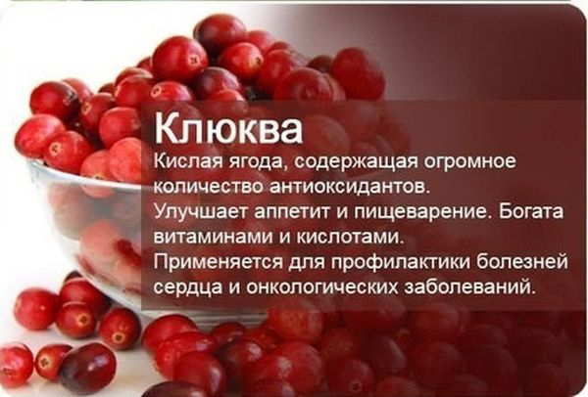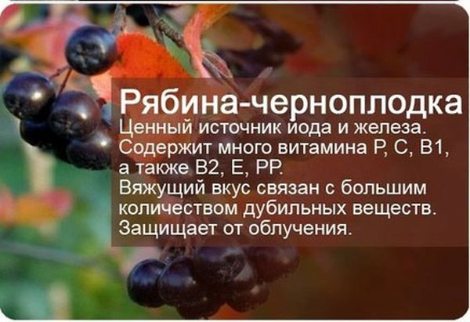
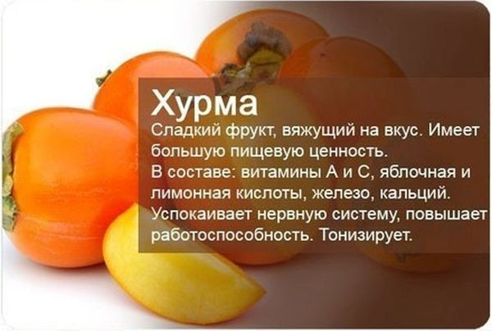

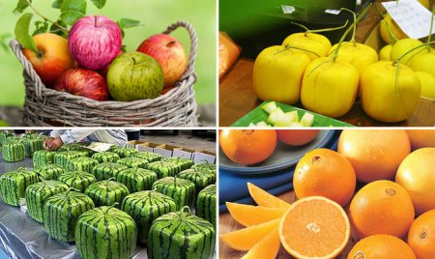
Если оставить апельсины на дереве – они не переспеют. В 1820 году, в результате непредвиденной мутации одного куста апельсинового дерева, появились плоды без косточек. Так называемый сорт Navelorange. А существующие на сегодняшний день деревья Navelorange – это клоны от того дерева. Размножаться новый сорт может только прививанием. Интересные факты о фруктах касаются этикета их очистки и употребления. Так, мандарины принято чистить руками, а апельсины – ножом.
В странах Евросоюза фруктами считаются: морковь, томаты, ревень, огурцы, сладкий картофель, имбирь, тыква. Из них изготавливают даже джемы и варенья. Арбузы и дыни кубической формы научились выращивать японские фермеры. Для достижения данной формы молодой плод помещают в стеклянную форму. Такие ягоды удобно перевозить (размещать на поверхности, ставить один на один), но и стоит они дороже, чем привычные для нас круглые.
Как ни странно, в лимоне содержится больше сахара, чем в клубнике.
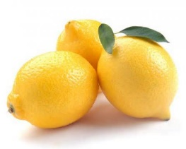
Лимон можно использовать в качестве батарейки. Если к небольшой лампочке припаять две проволочки, цинковую и медную, и воткнуть их в лимон, то она засветится.
Оказывается, похожесть слов «гранат» и «граната» – это вовсе не случайное совпадение. Когда в XVI веке эти метательные боеприпасы появились во французской армии, военные назвали их именно гранатами из-за похожей на фрукт формы. Кроме того, граната содержала в себе шрапнель, что напоминало солдатам зернышки, которые содержатся внутри гранатовых плодов.
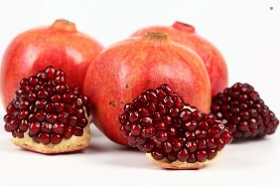
Сок папайи – это настолько мощный растворитель, что им можно удалить не только самые стойкие загрязнения, но и свести отпечатки с подушечек пальцев.

Чернослив – очень полезный фрукт. Его можно использовать для прикорма детей, в качестве профилактики кишечных заболеваний.
- Если употреблять чернослив по семь штучек в день, то у вас наладиться пищеварение, а также работа почек.
- Именно этот фрукт очень хорошо борется с раком.
- Желчегонный фрукт, что помогает работе желчного пузыря.
Нектарин - один из самых вкусных фруктов. Его можно съесть очень много. В нём содержится достаточное количество хороших и полезных свойств.
- Имеет свойство профилактики старения организма, а именно предотвращает появление морщинок.
- Выводит жидкость, поэтому способствует нормальной работе почек.
- Помогает при запорах, сердечно сосудистых заболеваний, а также при гастрите с повышенной кислотностью.
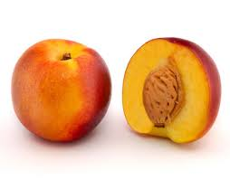
Надеюсь мы вас немного удивили и развеселили!!!

